Министерство науки и высшего образования Российской Федерации
Федеральное государственное бюджетное образовательное учреждение
высшего образования
«Магнитогорский государственный технический университет
им Г.И. Носова»
Многопрофильный колледж
Отделение №2 Информационные технологии и транспорт

КУРСОВОЙ ПРОЕКТ
РАСЧЕТНО-ПОЯСНИТЕЛЬНАЯ ЗАПИСКА

по ПМ.05. Проектирование и разработка информационных систем
МДК.05.02. Разработка кода информационных систем

на тему: Разработка автоматизированной информационной системы деятельности пиццерии
Исполнитель: Норкузиев.Ш.Ф . студент 3 курса, группа ИспВ-20-1

Руководитель: Зорина И.Г., преподаватель МпК

Работа допущена к защите «____» _____________ 20___ г. ______________

Работа защищена «____» ___________ 20___ г. с оценкой ___________________________

Магнитогорск, 2023

Министерство науки и высшего образования Российской Федерации

Федеральное государственное бюджетное образовательное учреждение высшего образования
«Магнитогорский государственный технический университет
им. Г. И. Носова»
Многопрофильный колледж

КУРСОВОЙ ПРОЕКТ

Тема Разработка автоматизированной информационной системы деятельности пиццерии

Студент Норкузиев Шохрух Фарходжонович

Задание

Исходные данные:
по заданной предметной области:
- выполнить моделирование информационной системы;
- спроектировать и разработать базу данных;
- разработать серверную и клиентскую части приложения;
- разграничить права доступа;
- выполнить тестирование информационной системы.

Состав и содержание проекта:
- построение UML-диаграмм: вариантов использования, последовательности, состояния, деятельности, классов; потоков данных;
- логическое проектирование, описание концептуальной модели данных, разработка базы данных в выбранной СУБД;
- разработка интерфейса приложения, логики работы приложения: оформление заявок на услуги, вывод отчетной документации и т.д.;
- администрирование приложения, разработка панели администратора;
- разработка комплекта тестирования информационной системы.
Срок сдачи: « » 20 г.

Руководитель: __________________ /И.Г. Зорина
« » 2023 г.

Задание получил: ________________ / Ш.Ф.Норкузиев
« » 2023г.

Магнитогорск, 2023

СОДЕРЖАНИЕ

ВВЕДЕНИЕ 4
1 ПРОЕКТИРОВАНИЕ ИНФОРМАЦИОННОЙ СИСТЕМЫ 5
1.1 Анализ предметной области 6
1.2 Моделирование информационной системы 9
1.3 Логическое и физическое проектирование базы данных 17
1.4 Выбор и обоснование средств разработки 21
2. РАЗРАБОТКА ИНФОРМАЦИОННОЙ СИСТЕМЫ 23
2.1 Разработка базы данных 23
2.2 Логическая и физическая структура сайта 28
2.3 Разработка интерфейса пользователя 30
2.4 Разработка запросов 32
2.5 Разработка выходных документов 36
2.6 Разграничение прав доступа 36
2.7 Руководство пользователя 39
2.8 Тестирование информационной системы 40
ЗАКЛЮЧЕНИЕ 43
СПИСОК ИСПОЛЬЗУЕМОЙ ЛИТЕРАТУРЫ 44

ВВЕДЕНИЕ
Общепит бизнес занимают важное место в экономике любой страны, и пиццерии не являются исключением. В современном мире создание сайта для пиццерии является одним из неотъемлемых условий для успешного и развивающегося бизнеса. Преимущества наличия сайта пиццерии несомненны: сайт позволяет расширить аудиторию, обеспечивает возможность быстрого онлайн-заказа, даёт клиентам полную информацию о блюдах и услугах, а также способствует повышению узнаваемости и созданию бренда.
Чтобы быть в конкуренции с другими пиццериями, которых на рынке достаточно много, владельцы могут воспользоваться преимуществами, которые предоставляет наличие сайта.
– Наличие сайта даст возможность расширения потенциальной аудитории. Посетители могут ознакомиться с сайтом из разных городов и стран, что в свою очередь значительно увеличивает количество потенциальных клиентов и продаж.
– Онлайн-заказ обеспечит клиентам удобный и быстрый способ получить блюда. Клиенты смогут выбирать еду, ознакомиться с ценами, выбирать способ доставки и оплаты, получать подробную информацию о качестве продукции и услугах.
– В веб приложении пиццерии можно будет найти полную и актуальную информацию о меню, ценах, акциях и других предложениях. Это упростит для клиентов выбор товаров и услуг, а также поможет пиццерии удерживать своих клиентов.
– Наличие веб приложения позволит создавать собственный индивидуальный бренд и повышать его узнаваемость, что обеспечит привлечение новых целевых аудиторий. Создание веб приложения позволит активно использовать новейшие маркетинговые технологии, такие как контекстная реклама и социальные медиа, которые помогают владельцам пиццерии повышать узнаваемость бренда и привлекать новых клиентов.
Таким образом, наличие веб приложения для пиццерии является одним из ключевых факторов успеха в данной сфере бизнеса. Создание и продвижение веб приложения - важный элемент стратегии маркетинга для расширения потенциального рынка, привлечения новых клиентов и повышения узнаваемости бренда.
Цель разработки веб приложения для пиццерии - предоставить клиентам возможность быстро и удобно ознакомиться с меню, заказать пиццу и посмотреть информацию о ресторане, его расположении и услугах, улучшить качество обслуживания и повысить удовлетворенность имеющихся клиентов.

1 ПРОЕКТИРОВАНИЕ ИНФОРМАЦИОННОЙ СИСТЕМЫ
Информационная система – это средство для обработки, хранения, передачи и анализа информации, которое позволяет собирать, хранить и использовать данные для принятия решений и управления организацией.
Информационные системы бывают разных типов, например:
– Управленческие – предназначены для управления процессами в организации и позволяют принимать решения на основе анализа данных. Пример: система управления ресурсами предприятия.
– Операционные используются для автоматизации бизнес-процессов, сокращения времени и ресурсов, необходимых для выполнения определенных задач. Пример: система электронного документооборота.
– Экспертные используют искусственный интеллект и экспертные знания для решения сложных проблем. Пример: система диагностики заболеваний.
– Коммуникационные обеспечивают связь между людьми и организациями, упрощая процессы коммуникации и управления информацией. Пример: система корпоративной почты.
– Банковские используются для обработки финансовых транзакций, учета денежных средств и мониторинга финансовых потоков. Пример: система онлайн-банкинга.
Информационные системы могут быть как отдельными программными продуктами, так и комплексными системами, объединяющими несколько программ. Они могут работать как на компьютерах, так и в облаке.
Важными характеристиками информационных систем являются ее функциональность, производительность, безопасность и простота использования. Разработка информационной системы должна быть тесно связана с бизнес-целями организации и соответствовать ее требованиям.
Проектирование информационной системы - это процесс разработки ее структуры, планирования функций и процессов, определения архитектуры и выбора технологий, необходимых для создания, реализации и поддержки информационной системы. Он заключается в определении того, как информационная система будет удовлетворять потребности организации и ее пользователей на всех этапах ее жизненного цикла.
Проектирование информационной системы включает в себя следующие этапы:
– Анализ и описание требований - на этом этапе осуществляется анализ потребностей конечных пользователей в ИС, выявление требований к функциональности и производительности системы, определение ее структуры и инфраструктуры.
– Проектирование архитектуры - на этом этапе проектируются как аппаратные, так и программные компоненты, определяются их взаимодействие и функциональность.
– Разработка проектной документации - на основе требований и архитектуры разрабатываются проектная документация и спецификации, которые служат основой для создания ИС.
– Создание и тестирование - на этом этапе ИС создается, устанавливается и тестируется на соответствие требованиям и спецификациям, а также на соответствие общим стандартам качества.
– Внедрение и эксплуатация - на этом этапе ИС вводится в эксплуатацию и осуществляется ее поддержка, настройка и обновление.
Важной частью проектирования ИС является оценка рисков и определение стратегий по их управлению, а также разработка плана обучения конечных пользователей для эффективного использования системы.
Проектирование информационной системы требует решения многих технических и организационных проблем, а также коммуникацию между различными участниками проекта, включая менеджеров, программистов, пользователей и других заинтересованных сторон.

1.1 Анализ предметной области
Сайты, которые предоставляют услуги по доставке еды онлайн, становятся все более популярными в мире. Когда люди хотят заказать еду, они ищут сервисы: удобный способ оплаты, быструю и удобную доставку, а также информацию о блюдах и напитках. В этом контексте ключевыми элементами предметной области сайта предоставляющего доставку еды онлайн являются: описание способов оплаты, процесс заказа и доставки, коммуникация с клиентом.
Когда клиент заходит в веб приложение пиццерии, то обычно видит главную страницу с основными разделами, такими как "Меню", "Акции", "Контакты", "Корзина" и т.д. Раздел "Меню" представляет собой список доступных пицц, которые можно заказать.
В разделе "Меню" можно выбрать понравившуюся пиццу из списка, где указаны ее состав, размер, цена и прочие характеристики. На странице также могут быть доступны фотографии пицц, чтобы помочь клиенту сделать выбор.
Клиент может нажать на название пиццы или ее фотографию, чтобы получить более подробную информацию о пицце, включая более подробное описание и возможные варианты кастомизации. Например, клиент может выбрать состав теста, добавки, соусы и прочие ингредиенты.
После того, как клиент выбрал понравившиеся пиццы на сайте пиццерии, они добавляются в корзину. Корзина - это место на сайте, где клиент может видеть все выбранные им товары и количество каждого товара, который он заказал.
Клиент может легко изменять количество товаров или удалять товары из корзины. Корзина отображается на всех страницах сайта, а клиент может открыть корзину и просмотреть ее содержимое в любой момент времени.
Некоторые сайты позволяют клиентам сохранять товары в корзине и возвращаться к ней позднее. Это позволяет клиентам хранить список товаров, которые они хотели бы приобрести в будущем, но не готовы сделать заказ в данный момент.
После того, как клиент закончил добавлять товары в корзину, он может перейти к оформлению заказа, нажав на кнопку "Оформить заказ".
Если корзина пуста, клиент будет уведомлен об этом и ему будет предложено вернуться на страницу с меню, чтобы выбрать товары. Обычно на странице оформления заказа клиенту предлагают указать адрес доставки, контактные данные, способ оплаты и другие параметры. Также на этой странице может отображаться информация о скидках и акциях, а клиент может ввести промокод, чтобы получить дополнительную скидку.
После заполнения всех необходимых полей и подтверждения заказа, клиент получает уведомление на свою почту или мобильный телефон о подтверждении заказа. В это время пиццерия получает уведомление о заказе.
В данном пункте основное внимание уделяется процессу приготовления пицц. Повара пиццерии выпекают пиццы в соответствии с заказом клиента, используя только свежие и качественные продукты. Это означает, что выбранные клиентами ингредиенты будут использоваться в приготовлении пиццы, что гарантирует уникальность и соответствие заказа.
Повара следят за качеством и внешним видом каждой пиццы, чтобы гарантировать, что она будет выглядеть аппетитно и соответствовать ожиданиям клиента. Например, внешний вид пиццы должен соответствовать описанию, такому как размер, количество начинки, аппетитный вид. Повара следят за тем, чтобы тесто было равномерно пропеченным в соответствии с запросами клиента, а также чтобы общее качество и вкус пицц были высокими.
Таким образом, повара пиццерии делают все возможное, чтобы готовить пиццы высочайшего качества для своих клиентов. Их мастерство и опыт гарантируют, что каждая пицца будет приготовлена с любовью и заботой обо всех деталях, чтобы удовлетворить запросы даже самых требовательных клиентов.
Курьерской службе пиццерии поступает информация о новом заказе возле склада, где курьер забирает упакованные и готовые к доставке пиццы. Упаковка через картонную коробку обеспечивает сохранность тепла, текстуры и вкуса пиццы во время доставки. Для поддержания свежести продуктов, каждая коробка оборудуется дополнительным уплотнением и термоизоляционной вставкой для затруднения контакта коробки с внешним воздухом.
Курьер дополнительно надевает на руки запястные перчатки, чтобы обеспечить безопасность клиента и гигиеничность процесса доставки.
Затем курьер пиццерии на своей машине отправляется на адрес, указанный клиентом при заказе. В пути на место доставки курьер следит за тем, чтобы пиццы не испортились во время транспортировки.
Прибыв на место, курьер сообщает клиенту о прибытии и передает ему заказ. Важно убедиться, что пицца находится в целости и сохранности, и что заказ соответствует ожиданиям клиента.
Клиент должен оплатить заказ, если ранее этого не было сделано онлайн. Курьер предлагает клиенту удобный метод оплаты, который заранее был выбран клиентом: наличными или банковской картой.
Если клиент не находится на месте, курьер связывается с ним для уточнения местонахождения и времени доставки. Если клиент не ответил, курьер, выполняя свои обязанности соответствующим образом, оставляет на двери или окне записку с номером телефона и инструкциями в случае изменения ситуации либо перенаправляет заказ обратно на базу.
После передачи заказа, курьер заполняет документы о доставке и возвращает их в пиццерию. Это позволяет контролировать процесс доставки, а также предоставить детальный отчет о проделанной работе.
Таким образом, курьерская служба пиццерии обеспечивает быструю и качественную доставку заказов, следит за сохранностью продуктов, безопасностью клиента и еще гигиеной доставки.

1.2 Моделирование информационной системы
Моделирование - это процесс создания упрощенных моделей или абстрактных систем, которые позволяют описать и предсказать поведение реального объекта или процесса. Моделирование широко используется во многих областях науки, техники, экономики, финансов, бизнеса и т.д. Оно позволяет экспериментировать с различными сценариями, чтобы определить оптимальное решение для проблемы или задачи.
Физическое моделирование - это создание физических макетов объектов или процессов, что позволяет реально проверить их работу и выявить необходимые улучшения. Математическое моделирование - это создание математических моделей, описывающих поведение объекта или процесса на основе математических принципов и уравнений. Компьютерное моделирование - это создание компьютерных моделей, которые описывают поведение объекта или процесса на основе программного кода. Вербальное моделирование - это создание описаний объектов или процессов в текстовом или графическом виде.
Диаграмма вариантов, также известная как диаграмма прецедентов, является инструментом анализа и моделирования, который используется для описания функциональных требований системы и ее взаимодействия с актерами. Она помогает определить, какие действия выполняются в системе и какие актеры участвуют в этих действиях.
В диаграмме вариантов основное внимание уделяется прецедентам, которые представляют собой конкретные задачи или функциональные возможности, которые система предоставляет своим пользователям или актерам. Актеры, в свою очередь, могут быть пользователями системы, внешними системами, аппаратными устройствами или другими системами.
Вот основные элементы, которые встречаются на диаграмме вариантов:
- Актеры: Представляют участников, которые взаимодействуют с системой. Они обычно представлены в виде стикменов или названий ролей. Примерами актеров могут быть пользователи, администраторы или внешние системы.
- Варианты: Представляют собой конкретные функциональные возможности или действия, которые могут быть выполнены системой. Каждый вариант представляет собой отдельный сценарий использования или задачу, которую система должна решить. На диаграмме вариантов каждый вариант представляется в виде овала или эллипса.
- Отношения актер-вариант: Показывают, какие актеры могут участвовать в выполнении определенного варианта. Они представлены стрелками, которые указывают на вариант из соответствующего актера.
- Включение и расширение: Эти отношения позволяют описать связи между различными вариантами. Включение (include) указывает на то, что один вариант включает в себя другой вариант в своем сценарии. Расширение (extend) показывает, что один вариант может быть расширен другим вариантом, если возникают дополнительные условия или события. Они представлены пунктирными стрелками.
- Альтернативные и параллельные варианты: Позволяют описать альтернативные сценарии или параллельные потоки выполнения варианта. Альтернативные варианты представляют собой возможные варианты развития событий, которые могут произойти внутри основного варианта. Параллельные варианты показывают, что несколько вариантов могут выполняться одновременно или в параллельных потоках. Они представлены ветвями или параллельными линиями на диаграмме.
Диаграмма прецедентов предоставляет визуальное представление функциональности системы и взаимодействия с актерами (рисунок 1). Она помогает команде разработчиков и заинтересованным сторонам лучше понять требования и задачи, которые должны быть реализованы в системе. Она также может служить основой для определения тестовых сценариев и функционального тестирования системы.
Важно отметить, что диаграмма прецедентов не описывает внутреннюю структуру системы или детали реализации. Она фокусируется исключительно на функциональных возможностях и взаимодействии с актерами.
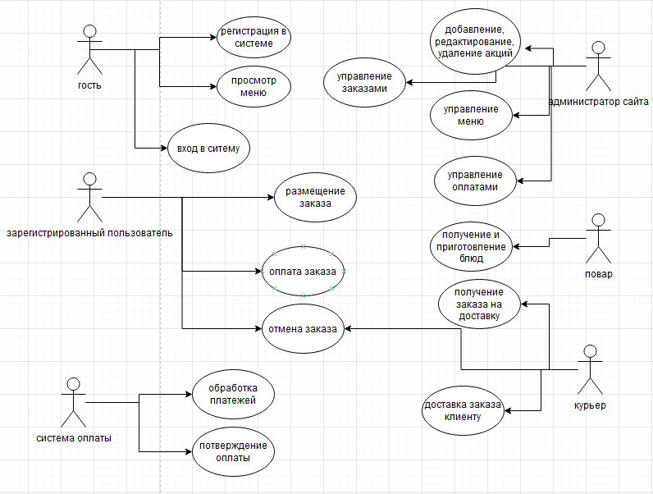
Рисунок 1 – Диаграмма прецедентов
Диаграмма IDEF0 (рисунок 2) является графическим инструментом моделирования, который используется для описания функциональных аспектов системы или процесса. IDEF0 часто применяется в области инженерии, управления проектами и бизнес-анализа для анализа и оптимизации бизнес-процессов.
Вот основные элементы, которые встречаются на диаграмме IDEF0:
- Функциональные блоки: Представляют основные функции или процессы, выполняемые в системе или процессе. Каждый функциональный блок описывает определенную деятельность или операцию и обычно представлен в виде прямоугольника с названием функции.
- Входы и выходы: Показывают входные и выходные данные или информацию, необходимую для выполнения функциональных блоков. Входы и выходы обычно представлены стрелками, указывающими направление потока данных. Они могут быть связаны с определенными объектами данных или информацией.
- Управление и механизмы: Описывают управляющие элементы, механизмы или ресурсы, необходимые для выполнения функциональных блоков. Например, это может быть человеческий ресурс, компьютерная система или инструменты, используемые в процессе. Управление и механизмы обычно представлены в виде ромбовидных блоков.
- Узлы и связи: Показывают связи и зависимости между функциональными блоками, входами, выходами, управлением и механизмами. Узлы представляют собой точки связи между элементами, а связи обозначают потоки данных или информации между элементами. Узлы и связи обычно представлены линиями, стрелками или точками, указывающими на связь или поток данных.
- Спецификации и ограничения: Могут быть добавлены для описания дополнительных требований или ограничений, связанных с функциональными блоками или процессом.
Диаграмма IDEF0 позволяет визуализировать и анализировать функциональные аспекты системы или процесса, а также их взаимосвязи и потоки данных. Она помогает определить, какие функции выполняются, какие ресурсы используются и какпотоки данных проходят через систему или процесс. Важно отметить, что диаграмма IDEF0 является высокоуровневой и описывает функциональные аспекты, не углубляясь в детали реализации.
Процесс создания диаграммы IDEF0 обычно включает следующие шаги:
- Идентификация функций: Определите основные функции, которые выполняет система или процесс. Это может быть выполнение операций, обработка данных, принятие решений и т. д. Запишите каждую функцию в прямоугольник и назовите ее.
- Определение входов и выходов: Определите данные или информацию, необходимую для выполнения каждой функции, а также результаты, которые они производят. Установите связи между функциями и их входами/выходами с помощью стрелок.
- Определение управления и механизмов: Определите управляющие элементы, механизмы или ресурсы, которые используются в процессе выполнения функций. Это могут быть люди, компьютерные системы, инструменты и т. д. Добавьте ромбовидные блоки и установите связи между ними и функциональными блоками.
- Установление связей и потоков данных: Установите связи и потоки данных между функциональными блоками, входами, выходами, управлением и механизмами. Убедитесь, что потоки данных и связи отражают правильный порядок и направление потоков информации.
- Добавление спецификаций и ограничений: При необходимости добавьте дополнительные спецификации или ограничения, которые влияют на функциональные блоки или процесс. Это могут быть требования к времени выполнения, качеству данных, безопасности и т. д.
- Проверка и анализ: Проверьте диаграмму IDEF0 на наличие ошибок, неясностей или пропущенных элементов. Проанализируйте потоки данных и взаимосвязи, чтобы убедиться, что они соответствуют требованиям и целям системы или процесса.

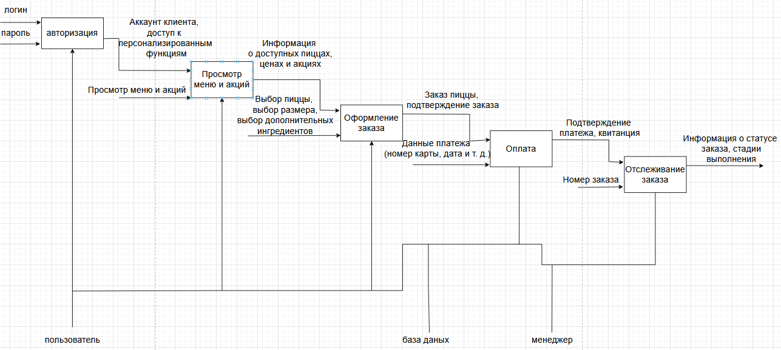
Рисунок 2 – Диаграмма IDEF0

Диаграмма IDEF1 является инструментом моделирования информационных аспектов системы или процесса. Она используется для описания данных, информационных потоков и их связей в системе или организации. IDEF1 часто применяется в области информационных технологий, бизнес-анализа и проектирования систем.
Вот основные элементы, которые встречаются на диаграмме IDEF1:
- Объекты данных: Представляют собой основные сущности или объекты данных, которые существуют в системе или процессе. Например, это может быть клиент, заказ, продукт, счет и т. д. Каждый объект данных обычно представлен в виде прямоугольника с названием объекта.
- Атрибуты данных: Описывают характеристики или свойства объектов данных. Например, атрибуты клиента могут включать имя, адрес, номер телефона и т. д. Атрибуты обычно записываются внутри прямоугольника объекта данных или рядом с ним.
- Связи и отношения: Показывают связи между объектами данных и их типы отношений. Например, это может быть связь "имеет", "относится к", "содержит" и т. д. Связи представляются линиями, которые соединяют объекты данных, и могут быть снабжены маркерами, указывающими тип отношения.
- Диаграммы уровней: IDEF1 позволяет использовать несколько уровней диаграмм для описания информационной структуры системы или процесса. Каждый уровень представляет более детальное разделение информации и может включать в себя дополнительные объекты данных и связи.
- Ограничения и спецификации: Могут быть добавлены для описания дополнительных требований или ограничений, связанных с объектами данных и их связями.
Диаграмма IDEF1 позволяет визуализировать и анализировать информационные аспекты системы или процесса, а также их взаимосвязи и потоки данных. Она помогает определить структуру данных, их характеристики и отношения между ними. Диаграмма IDEF1 также может быть использована для проектирования информационных систем, разработки баз данных и оптимизации информационных потоков в организации.
Процесс создания диаграммы IDEF1 обычно включает следующие шаги:
- Идентификация объектов данных: Определите основные объекты данных, которые существуют в системе или процессе. Это могут быть сущности, события, документы, записи и т. д. Запишите каждый объект данных в прямоугольник и назовите его.
- Определение атрибутов данных: Определите характеристики или свойства каждого объекта данных. Например, это может быть имя, дата, статус и т. д. Запишите атрибуты внутри прямоугольника объекта данных или рядом с ним.
- Определение связей и отношений: Определите связи между объектами данных и типы отношений между ними. Например, это может быть связь "имеет", "относится к", "содержит" и т. д. Нарисуйте линии, соединяющие объекты данных, и добавьте маркеры, указывающие тип отношения.
- Создание уровней диаграммы: Если информационная структура сложна, разделите ее на несколько уровней диаграммы. Каждый уровень будет представлять более детальное описание данных и их отношений. Создайте дополнительные диаграммы для каждого уровня и уточните объекты данных и связи.
- Добавление ограничений и спецификаций: Если есть дополнительные требования или ограничения, связанные с объектами данных и их связями, добавьте их на диаграмму. Например, это могут быть правила целостности данных, ограничения доступа и т. д.
- Проверка и анализ: Проверьте диаграмму IDEF1 на наличие ошибок, неясностей или пропущенных элементов. Проанализируйте информационную структуру и потоки данных, чтобы убедиться, что они соответствуют требованиям и целям системы или процесса.
Диаграмма IDEF1 (рисунок 3) помогает визуализировать и анализировать информационные аспекты системы или процесса, позволяя лучше понять их структуру и взаимосвязи. Она может использоваться для проектирования информационных систем, оптимизации информационных потоков, разработки баз данных, документации требований и общения между участниками проекта или организации.
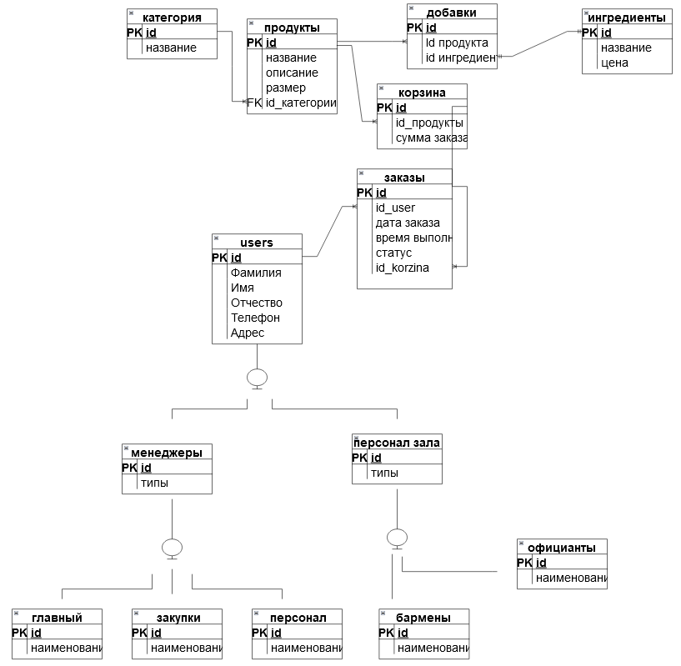
Рисунок 3 – Диаграмма IDEF1

Диаграмма последовательности является одним из ключевых инструментов моделирования, который используется для описания взаимодействия между объектами или компонентами в системе в течение определенного времени. Диаграмма последовательности показывает, как объекты взаимодействуют друг с другом и передают сообщения в определенном порядке.
Вот основные элементы, которые встречаются на диаграмме последовательности:
- Объекты (или участники): Представляют собой различные объекты или компоненты, взаимодействующие в системе. Объекты обычно представлены в виде прямоугольников с названием объекта над ними. Может быть указано их класс или тип, если это необходимо.
- Лифт (или активность): Представляет время жизни объекта или компонента на диаграмме. Он обозначается вертикальной пунктирной линией, на которой отображается активность объекта или компонента во времени. Лифты показывают, когда объекты существуют и когда они взаимодействуют.
- Сообщения: Представляют обмен информацией или вызовы методов между объектами или компонентами. Сообщения обычно представлены стрелками, направленными от отправителя к получателю, и с указанием содержимого сообщения. Сообщение может быть синхронным (ожидание ответа) или асинхронным (без ожидания ответа).
- Операции: Показывают вызовы методов или функций, которые выполняются объектами или компонентами. Операции могут быть указаны внутри прямоугольника объекта или на стрелке сообщения.
- Операторы фрагментации: Используются для разделения и группировки последовательностей действий в диаграмме. Например, операторы фрагментации, такие как alt, loop или opt, могут использоваться для показа условных ветвей или повторяющихся операций.
Диаграмма последовательности позволяет визуализировать порядок взаимодействия между объектами или компонентами в системе и понять последовательность выполнения операций. Она помогает анализировать логику и поток данных в системе, идентифицировать зависимости и установить взаимодействие между объектами.
Процесс создания диаграммы последовательности обычно включает следующие шаги:
- Определение участников: Определите объекты или компоненты, которые будут взаимодействовать на диаграмме. Разместите их на диаграмме и назовите их.
- Установление порядка взаимодействия: Определите порядок, в котором объекты будут взаимодействовать. Нарисуйте вертикальные линии-лифты для каждого объекта, чтобы показать, когда он активен и взаимодействует.
- Добавление сообщений: Определите сообщения, которые будут отправляться между объектами. Нарисуйте стрелки, указывающие направление сообщения, и укажите содержание сообщения.
- Уточнение операций: Если необходимо, укажите операции или методы, вызываемые каждым объектом или компонентом внутри прямоугольника объекта или на стрелке сообщения.
- Добавление операторов фрагментации: Если требуется, добавьте операторы фрагментации (например, alt, loop, opt) для показа условных ветвей или повторяющихся операций в диаграмме.
Диаграмма последовательности (рисунок 4) является мощным инструментом для визуализации взаимодействия между объектами или компонентами в системе и анализа их взаимосвязей и потоков данных. Она помогает разработчикам и заинтересованным сторонам лучше понять и документировать последовательность выполнения операций и взаимодействия в системе.

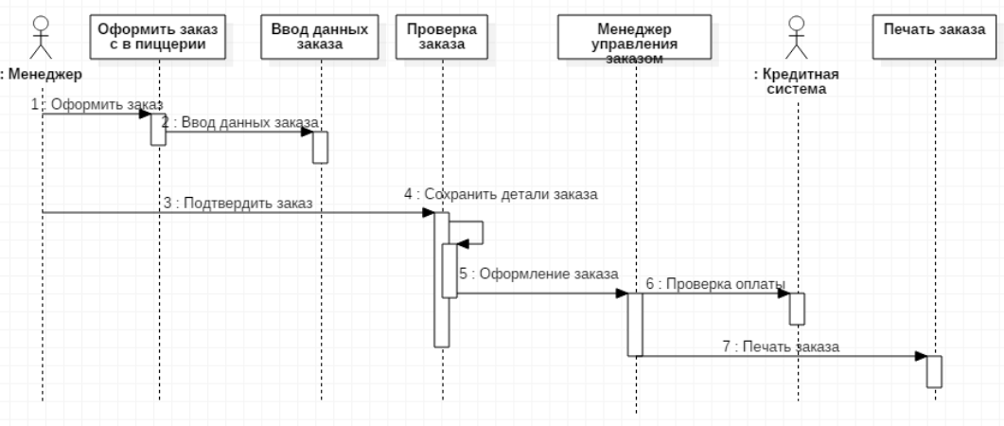
Рисунок 4 – Диаграмма последовательности

1.3 Логическое и физическое проектирование базы данных
Логическое проектирование базы данных - это первый этап в процессе создания базы данных. Оно фокусируется на выявлении сущностей, их атрибутов и связей между ними. На этапе логического проектирования используется концептуальная модель данных, которая описывает бизнес-сущности, связи между ними и их атрибуты, без обращения к техническим деталям хранения данных. Этот этап проектирования помогает понять и описать данные, которые должны храниться в базе данных, структуру и связи между ними, а также нужды и цели пользователей.
Физическое проектирование базы данных - это следующий этап, на котором логическая модель трансформируется в физическую модель, то есть определяется, как будут храниться данные в базе данных. На этом этапе проектировщик определяет типы данных и связи между таблицами, выбирает оптимальные индексы и кластеризацию, которая обеспечивает оптимальную производительность при выполнении запросов. Физическая модель данных детализирует структуру, формат и порядок хранения данных, а также определяет принципы обеспечения доступности, целостности и безопасности базы данных.
Оба этапа проектирования взаимосвязаны и должны быть выполнены в тесном сотрудничестве с бизнес-пользователями и другими участниками проекта. Следуя этим принципам, можно создать эффективную базу данных, которая будет соответствовать потребностям бизнеса и обеспечивать высокую производительность и надежность.
Место под диаграмму
Диаграмма сущность-связь (рисунок 5) - это инструмент, который используется в проектировании баз данных для описания отношений между объектами и их свойствами в системе. Данная диаграмма представляет структуру баз данных в графической форме, где каждый объект (сущность) изображается в виде прямоугольника, а связи между ними - в виде ромбов. Она позволяет описать отношения между различными сущностями, такими как клиенты и заказы, товары и поставщики, сотрудники и отделы и др.

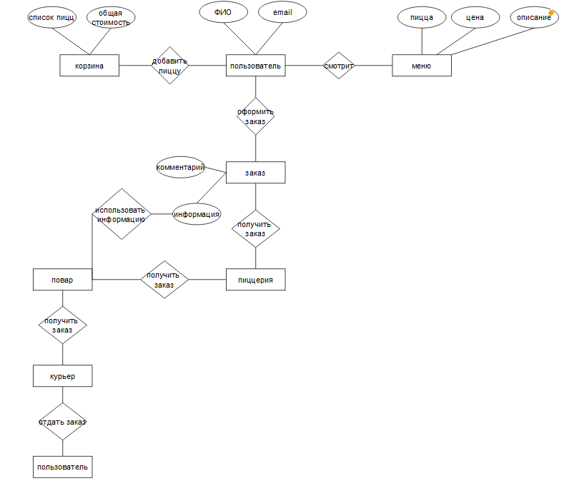
Рисунок 5 – Диаграмм сущность-связь
Таблица users (пользователи) содержит информацию о пользователях и является подчиненной по отношению к таблицам feedbacks (отзывы) и orders (заказы).
Структура таблицы users:
- id – код пользователя (ключевое поле);
- surname – фамилия;
- name – имя;
- telephone – номер;
- role – роль;
Таблица orders (заказы) содержит информацию о заказах пользователя и является подчиненной по отношению к таблице basket (корзина).
Структура таблицы orders:
- id – код заказа (ключевое поле);
- date_order – время заказа;
- addres – адрес заказа;
- status – статус заказа;
- all_price – общая цена заказа
- id_user – код пользователя (поле связи с таблицей users)
Таблица basket (корзина) содержит информацию о продуктах внутри корзины.
Структура таблицы basket:
- id – код категории (ключевое поле);
- qty_product – количество продуктов;
- img_products – фотография продукта;
- order_price – цена заказа;
- id_products – ключевое поле (поле связи с таблицей products)
Таблица products (продукты) содержит информацию о продуктах и является подчиненной по отношению к таблицам busket (корзина) и supplements (добавки).
Структура таблицы products:
- id – код категории (ключевое поле);
- title – Название;
- description – описание продукта;
- size – размер продукта;
- price – цена продукта;
- images – фотография продукта;
- id_categories – ключевое поле (поле связи с таблицей category)
Таблица category (категория) содержит информацию о категориях и является подчиненной по отношению к таблице products (продукты)
Структура таблицы category:
- id – код категории (ключевое поле);
- title–название категории;
- description–описание категории;
- images–фотография категории;
Таблица supplements (supplements) содержит информацию о добавках.
Структура таблицы supplements:
- id – код категории (ключевое поле);
- id_products – ключевое поле (поле связи с таблицей products);
- id_ingredient – ключевое поле (поле связи с таблицей ingredient);
Таблица ingredient (категория) содержит информацию об ингредиентах и является подчиненной по отношению к таблице supplements (supplements).
Структура таблицы ingredient:
- id – код категории (ключевое поле);
- title – название ингредиента;
- qty – количество ингредиента;
- price – цена;
Структура таблицы authorrole:
- usersid – код пользователя (ключевое поле);
- roleid – код роли;
Структура таблицы role:
- id – код роли (ключевое поле);
- description – возможности роли;
В результате анализа предметной области была сформулирована логическая структура, схема проектируемой базы данных. Построенная логическая модель в дальнейшем будет востребована на этапе физического проектирования (рисунок 6), а также, например, представлять любые изменения, вносимые в базу данных.
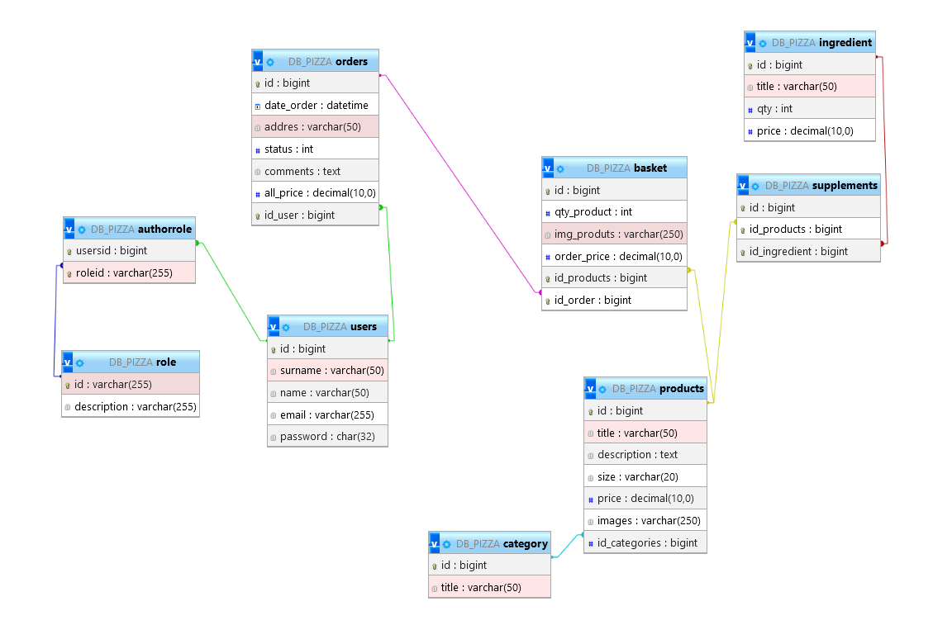
Рисунок 6 – Схема база данных

1.4 Выбор и обоснование средств разработки
Выбрал пал на такие средства разработки как PHP, MySQL и Vue.js .
- PHP: PHP является одним из самых популярных языков программирования для веб-разработки. Он обладает обширной документацией и огромным сообществом разработчиков, что облегчает изучение и решение проблем. PHP предоставляет широкий набор функций и возможностей для создания динамических и интерактивных веб-приложений. Более того, PHP интегрируется хорошо с различными базами данных, включая MySQL.PHP был выбран в качестве языка программирования для доступа к базе данных и вывода информаций с БД.
- MySQL: MySQL является одной из самых популярных открытых реляционных баз данных. Она обладает высокой производительностью, надежностью и масштабируемостью. MySQL предоставляет мощные средства для хранения, управления и манипулирования данными, что делает ее идеальным выбором для веб-приложений. Благодаря совместимости с PHP, можно легко взаимодействовать с базой данных и выполнять запросы для получения, обновления и удаления данных.
- Vue.js: Vue.js является прогрессивным JavaScript-фреймворком для создания пользовательских интерфейсов. Vue позволяет создавать интерактивные веб-приложения с помощью компонентной архитектуры. Vue.js обладает легким изучением и интуитивным синтаксисом, что упрощает разработку фронтенда. Vue также обеспечивает эффективное реактивное отслеживание изменений данных и позволяет создавать переиспользуемые компоненты, что повышает производительность разработки.

РАЗРАБОТКА ИНФОРМАЦИОННОЙ СИСТЕМЫ

2.1 Разработка базы данных
Создание базы данных - это процесс разработки и организации структурированного хранилища данных, которое позволяет эффективно хранить, управлять и извлекать информацию. Это включает в себя определение схемы базы данных, создание таблиц и связей между ними, а также установку правил целостности данных.
Создание таблицы “user”. Характеристики полей таблицы представлены в
таблице 1.
CREATE TABLE `users` (
`id` bigint NOT NULL,
`surname` varchar(50) CHARACTER SET utf8mb4 COLLATE utf8mb4_unicode_ci NOT NULL,
`name` varchar(50) CHARACTER SET utf8mb4 COLLATE utf8mb4_unicode_ci NOT NULL,
`email` varchar(255) CHARACTER SET utf8mb4 COLLATE utf8mb4_unicode_ci NOT NULL,
`password` char(32) COLLATE utf8mb4_unicode_ci NOT NULL
) ENGINE=InnoDB DEFAULT CHARSET=utf8mb4 COLLATE=utf8mb4_unicode_ci;

Таблица 1 Характеристики полей таблицы users
Имя столбца | Тип данных | Описание
id | BIGINT | Код пользователя (ключевое поле)
surname | VARCHAR | Фамилия
name | VARCHAR | Имя
telephone | VARCHAR | Номер телефона
role | VARCHAR | Роль пользователя

Создание таблицы “orders”. Характеристики таблицы представлены в
таблице 2.
CREATE TABLE `orders` (
`id` bigint NOT NULL,
`date_order` datetime NOT NULL DEFAULT CURRENT_TIMESTAMP,
`addres` varchar(50) CHARACTER SET utf8mb4 COLLATE utf8mb4_unicode_ci NOT NULL,
`status` int NOT NULL,
`comments` text CHARACTER SET utf8mb4 COLLATE utf8mb4_unicode_ci NOT NULL,
`all_price` decimal(10,0) NOT NULL,
`id_user` bigint NOT NULL
) ENGINE=InnoDB DEFAULT CHARSET=utf8mb4 COLLATE=utf8mb4_unicode_ci;

Таблицы 2 Характеристики полей таблицы orders
Имя столбца | Тип данных | Описание
id | BIGINT | Код заказа (ключевое поле)
date_order | DATETIME | Время заказа
address | VARCHAR | Адрес заказа
status | VARCHAR | Статус заказа
all_price | DECIMAL | Общая цена заказа
id_user | BIGINT | Код пользователя (поле связи с таблицей users)

Создание таблицы “basket”. Характеристики таблицы представлены в
таблице 3.
CREATE TABLE `basket` (
`id` bigint NOT NULL,
`qty_product` int NOT NULL,
`img_produts` varchar(250) CHARACTER SET utf8mb4 COLLATE utf8mb4_unicode_ci NOT NULL,
`order_price` decimal(10,0) NOT NULL,
`id_products` bigint NOT NULL,
`id_order` bigint NOT NULL
) ENGINE=InnoDB DEFAULT CHARSET=utf8mb4 COLLATE=utf8mb4_unicode_ci;

Таблицы 3 Характеристики полей таблицы basket
Имя столбца | Тип данных | Описание
id | BIGINT | Код категории (ключевое поле)
qty_product | INT | Количество продуктов в категории
img_products | VARCHAR | Путь к фотографии продукта
order_price | DECIMAL | Цена заказа для данной категории
id_products | BIGINT | Ключевое поле (поле связи с таблицей products)

Создание таблицы “products”. Характеристики таблицы представлены в
таблице 4.
CREATE TABLE `products` (
`id` bigint NOT NULL,
`title` varchar(50) CHARACTER SET utf8mb4 COLLATE utf8mb4_unicode_ci NOT NULL,
`description` text CHARACTER SET utf8mb4 COLLATE utf8mb4_unicode_ci NOT NULL,
`size` varchar(20) CHARACTER SET utf8mb4 COLLATE utf8mb4_unicode_ci NOT NULL,
`price` decimal(10,0) NOT NULL,
`images` varchar(250) CHARACTER SET utf8mb4 COLLATE utf8mb4_unicode_ci NOT NULL,
`id_categories` bigint NOT NULL
) ENGINE=InnoDB DEFAULT CHARSET=utf8mb4 COLLATE=utf8mb4_unicode_ci;

Таблица 4 Характеристики полей таблицы products
Имя столбца | Тип данных | Описание
id | BIGINT | Код категории (ключевое поле)
title | VARCHAR | Название продукта
description | TEXT | Описание продукта
size | VARCHAR | Размер продукта
price | DECIMAL | Цена продукта
images | VARCHAR | Путь к фотографии продукта
id_category | BIGINT | Ключевое поле (поле связи с таблицей category)

Создание таблицы “category”. Характеристики таблицы представлены в
таблице 5.
CREATE TABLE `category` (
`id` bigint NOT NULL,
`title` varchar(50) CHARACTER SET utf8mb4 COLLATE utf8mb4_unicode_ci NOT NULL
) ENGINE=InnoDB DEFAULT CHARSET=utf8mb4 COLLATE=utf8mb4_unicode_ci;

Таблица 5 Характеристики полей таблицы category
Имя столбца | Тип данных | Описание
id | BIGINT | Код категории (ключевое поле)
title | VARCHAR | Название категории
description | TEXT | Описание категории
images | VARCHAR | Путь к фотографии категории

Создание таблицы “supplements”. Характеристики таблицы представлены в
таблице 6.
CREATE TABLE `supplements` (
`id` bigint NOT NULL,
`id_products` bigint NOT NULL,
`id_ingredient` bigint NOT NULL
) ENGINE=InnoDB DEFAULT CHARSET=utf8mb4 COLLATE=utf8mb4_unicode_ci;

Таблицы 6 Характеристики полей таблицы supplements
Название столбца | Тип данных | Описание
id | BIGINT | Код категории (первичный ключ)
id_products | BIGINT | Код продукта (внешний ключ, связь с таблицей "products")
id_ingredient | BIGINT | Код ингредиента (внешний ключ, связь с таблицей "ingredient")

Создание таблицы “ingredient”. Характеристики таблицы представлены в
таблице 7.
CREATE TABLE `ingredient` (
`id` bigint NOT NULL,
`title` varchar(50) CHARACTER SET utf8mb4 COLLATE utf8mb4_unicode_ci NOT NULL,
`qty` int NOT NULL,
`price` decimal(10,0) NOT NULL
) ENGINE=InnoDB DEFAULT CHARSET=utf8mb4 COLLATE=utf8mb4_unicode_ci;

Таблица 7 Характеристики полей таблицы ingredient
Название столбца | Тип данных | Описание
id | BIGINT | Код ингредиента (первичный ключ)
title | VARCHAR | Название ингредиента
qty | INT | Количество ингредиента
price | DECIMAL | Цена ингредиента

Создание таблицы “authorrole”. Характеристики таблицы представлены в
таблице 8.
CREATE TABLE `authorrole` (
`usersid` bigint NOT NULL,
`roleid` varchar(255) CHARACTER SET utf8mb4 COLLATE utf8mb4_unicode_ci NOT NULL
) ENGINE=InnoDB DEFAULT CHARSET=utf8mb3;
Таблица 8 Характеристики полей таблицы authorrole
Название столбца | Тип данных | Описание
usersid | BIGINT | Код пользователя (ключевое поле)
roleid | varchar(255) | Код роли

Создание таблицы “role”. Характеристики таблицы представлены в
таблице 9.
CREATE TABLE `role` (
`id` varchar(255) CHARACTER SET utf8mb4 COLLATE utf8mb4_unicode_ci NOT NULL,
`description` varchar(255) CHARACTER SET utf8mb4 COLLATE utf8mb4_unicode_ci DEFAULT NULL
) ENGINE=InnoDB DEFAULT CHARSET=utf8mb3;

Таблица 9 Характеристики полей таблицы role
Название столбца | Тип данных | Описание
id | varchar(255) | Код роли (ключевое поле)
description | varchar(255) | Возможности роли

2.2 Логическая и физическая структура сайта
Логическая структура сайта:
- Домашняя страница: Это основная страница сайта, которая является входной точкой для посетителей. Она обычно содержит общую информацию о компании, продуктах или услугах и может предоставлять навигационные ссылки на другие разделы.
- Разделы и подразделы: Сайты обычно организованы в разделы и подразделы, которые помогают структурировать информацию. Разделы могут быть основаны на темах, типах продуктов или услуг, а также на целевой аудитории. Каждый раздел может иметь свою собственную страницу, содержащую подробную информацию и дополнительные ссылки на связанные подразделы.
- Навигация: Для обеспечения удобства использования сайта важно иметь навигационную структуру, которая позволяет пользователям перемещаться по разделам и страницам. Обычно навигация представлена в виде меню, расположенного в заголовке или боковой панели сайта. Она может быть организована в виде выпадающих меню, списка ссылок или кнопок. Но так как при выборе средств разработки был выбран фреймворк Vue, приложение сделано на основе single page application. Это означает, что вся информация и функциональность загружаются одним разом, а дальнейшая навигация по сайту осуществляется без перезагрузки страницы. SPA может использовать компонентную структуру, где каждый раздел или подраздел сайта представлен отдельным компонентом, с которым пользователь может взаимодействовать. В SPA на основе Vue маршрутизация контролирует, какие компоненты отображаются на странице при навигации пользователя. С помощью маршрутизации можно настроить пути для различных разделов и подразделов сайта.
Физическая структура сайта:
- Корневая папка: (рисунок 7) Корневая папка сайта содержит все файлы и папки, связанные с сайтом. Обычно она имеет особое имя, такое как "public_html" или "www". В этой папке располагаются основные файлы сайта, такие как индексная страница (обычно с именем "index.html" или "index.php"), а также файлы ресурсов, такие как изображения, таблицы стилей CSS, скрипты JavaScript и другие.
- Организация файлов и папок: Файлы и папки сайта организуются в иерархическую структуру, которая соответствует логической структуре сайта. Например, папки могут быть названы в соответствии с разделами и подразделами сайта, содержащими соответствующие файлы. Это помогает поддерживать порядок и облегчает управление и обновление контента.
Обратите внимание, что логическая и физическая структуры сайта тесно связаны, и правильное их сочетание позволяет создать понятную и удобную для пользователей систему навигации и доступа к контенту сайта.

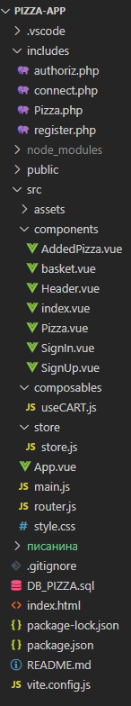
Рисунок 7 – Физическая структура сайта

2.3 Разработка интерфейса пользователя
Разработка интерфейса пользователя (UI) (рисунок 8) представляет собой процесс создания эффективной и привлекательной внешней оболочки для программного продукта, которая обеспечивает удобство использования и приятное взаимодействие с пользователем.
Первоначальным этапом является исследование и анализ. Исследуются целевая аудитория и ее потребности, а также изучаются конкурирующие продукты и их интерфейсы для определения лучших практик и трендов.
Далее происходит определение функциональности продукта. Определяются основные функции и задачи, которые должны быть поддержаны через интерфейс. Создается список элементов управления и интерактивных элементов, необходимых для реализации этих задач.
Следующим шагом является создание информационной архитектуры. Разрабатывается структура и организация информации в интерфейсе, определяется, как пользователь будет навигировать по продукту и находить нужную информацию. Создаются схемы и диаграммы, отражающие связи между различными экранами и компонентами интерфейса.
После этого составляется концепция дизайна. Создаются наброски и прототипы интерфейса, которые позволяют визуализировать и проверить различные варианты оформления и компоновки элементов. Определяется цветовая схема, типографика и стиль оформления, соответствующие бренду и целевой аудитории продукта.
Затем переход к детальному дизайну интерфейса. Создаются макеты экранов с учетом предыдущих этапов. Определяется расположение элементов управления, размеры, цвета и другие атрибуты интерфейса. Разрабатываются иконки, кнопки, поля ввода и другие графические элементы, необходимые для взаимодействия с пользователем.
После дизайна следует создание интерактивного прототипа, который позволяет имитировать взаимодействие пользователя с продуктом. Прототип позволяет проверить удобство использования интерфейса и выявить возможные проблемы.
Далее проводится тестирование и итерации. Интерфейс тестируется с помощью реальных пользователей или экспертов, чтобы выявить слабые места и проблемы в использовании интерфейса. На основе обратной связи вносятся корректировки и улучшения.
После завершения тестирования идет переход к реализации и интеграции интерфейса в программный продукт. Разрабатываются необходимые программные компоненты и связи между ними, а также проверяется совместимость интерфейса с различными платформами и устройствами.
После выпуска продукта важно обеспечивать поддержку и обновление интерфейса. Следует постоянно отслеживать обратную связь пользователей и вносить корректировки и улучшения в интерфейс в соответствии с новыми потребностями и требованиями.
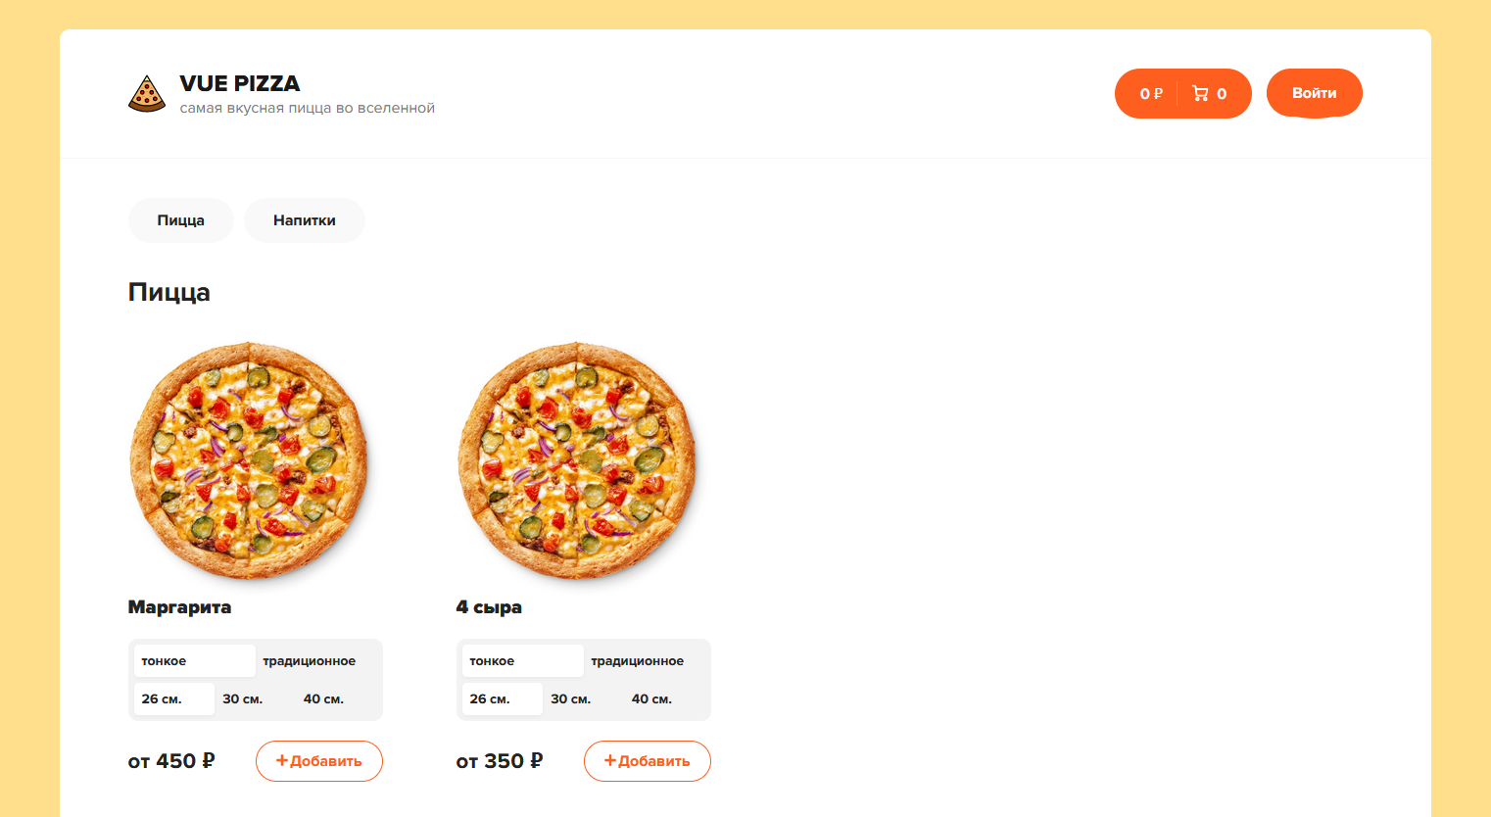
Рисунок 8 – Интерфейс пользователя

2.4 Разработка запросов
Разработка запросов с использованием PHP для базы данных MySQL позволяет взаимодействовать с базой данных, извлекать информацию, вносить изменения, а также выполнять другие операции.
PHP предоставляет различные функции и расширения для работы с базами данных MySQL. Для начала работы необходимо установить и настроить соединение с базой данных. Это включает указание имени хоста, имени пользователя, пароля и имени базы данных.
После успешного установления соединения можно использовать функции PHP для создания и выполнения запросов к базе данных. Для этого можно использовать функции, такие как mysqli_query() или PDO::query(), которые принимают SQL-запрос в качестве параметра.
Примеры запросов могут включать выборку данных из таблицы, добавление новых записей, обновление существующих записей или удаление записей. Например это запрос на авторизацию.
<?php
include './connect.php';
header("Access-Control-Allow-Origin: *");
header("Access-Control-Allow-Methods: POST, GET, OPTIONS");
header("Access-Control-Allow-Headers: Content-Type");
$email = $_POST['email'];
$password = $_POST['password'];
$hash_password= md5($password);
// Логика авторизации
$sql = "SELECT u.id, u.surname, u.name, u.email, u.password, ar.roleid
FROM users u
JOIN authorrole ar ON u.id = ar.usersid
WHERE u.email = '$email' AND u.password = '$hash_password'";
$result = mysqli_query($conn, $sql);
$row = mysqli_fetch_assoc($result);
if ($row) {

$response = [
'success' => true,
'message' => 'Авторизация прошла успешно',
'id' => $row['id'],
'surname' => $row['surname'],
'name' => $row['name'],
'email' => $row['email'],
'role' => $row['roleid']
];
} else {
$response = [
'success' => false,
'message' => 'Неверная почта или пароль'
];
}
header("Content-Type: application/json");
echo json_encode($response);
?>
Ниже приведен код для регистрации пользователя:
<?php
// Подключение к базе данных
require_once('./connect.php');
header("Access-Control-Allow-Origin: *");
header("Access-Control-Allow-Methods: POST, GET, OPTIONS");
header("Access-Control-Allow-Headers: Content-Type");
// Получение данных из POST-запроса
$name = $_POST['name'];
$surname = $_POST['surname'];
$email = $_POST['email'];
$password = $_POST['password'];
$passwordTwo = $_POST['passwordTwo'];
// Проверка совпадения паролей
if ($password !== $passwordTwo) {
$response = [
'success' => false,
'message' => 'Пароль не совпадает',
];
header("Content-Type: application/json");
echo json_encode($response);
exit();
}
// Проверка существования пользователя с указанным email в базе данных
$sql = "SELECT * FROM users WHERE email='$email'";
$result = mysqli_query($conn, $sql);
if (mysqli_num_rows($result) > 0) {
$response = [
'success' => false,
'message' => 'Пользователь с таким email уже существует'
];
header("Content-Type: application/json");
echo json_encode($response);
exit();
}
// Хеширование пароля
$hashedPassword = md5($password);
// Вставка нового пользователя в таблицу users
$sql = "INSERT INTO users (name, surname, email, password) VALUES ('$name', '$surname', '$email', '$hashedPassword')";
if (mysqli_query($conn, $sql)) {
// Получение ID только что добавленного пользователя
$userId = mysqli_insert_id($conn);
// Получение ID роли "Администратор сайта"
$roleId = "Пользователь";
// Вставка роли "Администратор сайта" для пользователя в таблицу authorrole
$sql = "INSERT INTO authorrole (usersid, roleid) VALUES ('$userId', '$roleId')";
if (mysqli_query($conn, $sql)) {
// Выполнение SELECT-запроса для получения данных пользователя
$selectSql = "SELECT id, surname, name, email FROM users WHERE id='$userId'";
$selectResult = mysqli_query($conn, $selectSql);
$userData = mysqli_fetch_assoc($selectResult);
$response = [
'success' => true,
'message' => 'Регистрация прошла успешно',
'role' => $roleId,
'name' => $name,
'userData' => $userData // Добавляем данные пользователя в ответ
];
} else {
$response = [
'success' => false,
'message' => 'Ошибка при добавлении роли пользователя'
];
}
} else {
$response = [
'success' => false,
'message' => 'Ошибка при выполнении запроса'
];
}
header("Content-Type: application/json");
echo json_encode($response);
// Закрытие соединения с базой данных
mysqli_close($conn);
?>

2.5 Разработка выходных документов
При разработке выходных документов для веб-приложения VUE PIZZA на основе фреймворка Vue.js, можно использовать различные инструменты и библиотеки для создания и отображения квитанций об оплате. Вот несколько важных дополнений:
- Vue.js компоненты: Использовать компоненты Vue.js для создания модульной структуры выходных документов. Можно создать отдельный компонент для квитанции об оплате, который будет содержать все необходимые данные и логику для их отображения.
- Vue Router: Можно использовать Vue Router для управления маршрутизацией и навигацией между страницами. Это позволит пользователям легко переключаться между различными разделами вашего приложения.
- Vuex: Для управления состоянием данных в приложении, включая информацию о платежах и заказах, можно использовать Pinia - официальное состояние управления для Vue.js. Это обеспечит единообразный и централизованный доступ к данным, необходимым для создания и отображения квитанций об оплате.
- Библиотеки для создания PDF: Для генерации PDF-файлов квитанций об оплате можно использовать библиотеку такую как tcpdf. Он позволит создавать документы с нужной структурой и содержимым, включая текст, таблицы, изображения и другие элементы.

2.6 Разграничение прав доступа
Разграничение прав доступа - это процесс определения и назначения уровней доступа и привилегий пользователям веб-приложения пиццерии с целью обеспечения безопасности и конфиденциальности данных, а также эффективного управления системой.
При разработке веб-приложения пиццерии, разграничение прав доступа основывается на принципе наименьших привилегий, где каждому пользователю присваиваются только те права и доступ, которые необходимы для выполнения его роли или задач.
Ниже приведены примеры разграничения прав доступа для различных ролей пользователей веб-приложения пиццерии:
- Администратор: Эта роль имеет полные права доступа ко всем функциям и данным веб-приложения. Администратор может управлять пользователями, настраивать системные параметры, просматривать отчеты, управлять меню и инвентаризацией и выполнять другие административные задачи.
- Менеджер: Менеджеры обычно имеют широкий набор прав доступа, но с некоторыми ограничениями по сравнению с администратором. Они могут управлять заказами, просматривать отчеты о продажах, управлять графиками работы сотрудников, настраивать меню и выполнять другие задачи, связанные с оперативным управлением пиццерией.
- Пользователь: Обычным пользователям позволяется просматривать меню, размещать заказы, просматривать историю заказов и обновлять свои личные данные. Они не имеют доступа к административным функциям или данным других пользователей.
Разграничение прав доступа помогает обеспечить безопасность и конфиденциальность данных, предотвращает несанкционированный доступ и повышает эффективность работы веб-приложения пиццерии, поскольку пользователи получают только те права, которые им действительно необходимы для выполнения своих задач.
Ниже приведены скриншоты базы данных по разграничению (рисунок 9) ролей:
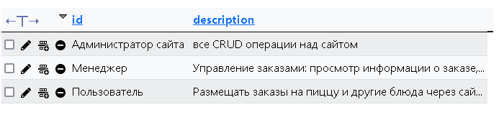
Рисунок 9 – Таблица ролей веб сайта

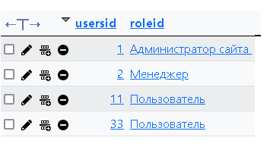
Рисунок 10 – Таблица authorrole
В таблице authorrole (рисунок 10) привели 2 поля usersid, roleid. В поле usersid id пользователя а также роль которая присвоена пользователю сайта.
На сайте представлена форма регистрации рисунок 11:
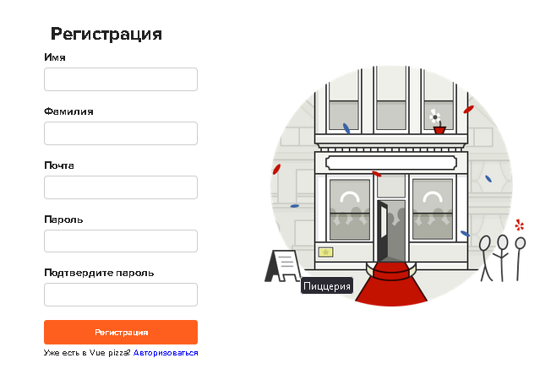

Рисунок 11 – Форма регистрации.
А так же представлена форма авторизации:

Рисунок 12 – Форма авторизации

2.7 Руководство пользователя
Руководство пользователя – это документ, предназначенный для описания и объяснения процесса использования определенного продукта, устройства или программного обеспечения. Оно предоставляет информацию и инструкции, которые помогают пользователям эффективно работать с продуктом и извлекать из него максимальную пользу.
Основная цель руководства пользователя состоит в том, чтобы дать пользователям четкое представление о том, как использовать продукт, начиная от установки и настройки до выполнения различных функций и решения возможных проблем. Руководство пользователя обычно содержит следующие разделы:
- Введение: Обзор продукта, его основные функции и возможности.
- Установка и настройка: Инструкции по установке и подключению продукта или программного обеспечения.
- Начало работы: Пошаговые инструкции по основным операциям, необходимым для начала использования продукта.
- Руководство по использованию: Подробное описание всех функций и возможностей продукта. Этот раздел обычно организован по модулям или по функциональным группам.
- Решение проблем: Инструкции по устранению типичных проблем или ошибок, с которыми пользователи могут столкнуться в процессе работы с продуктом.
- Справочная информация: Дополнительные сведения, такие как технические характеристики, полезные советы и рекомендации, часто задаваемые вопросы (FAQ) и т.д.
Руководство пользователя должно быть написано ясным и понятным языком, чтобы обеспечить максимальное понимание информации для широкого круга пользователей. Оно может предоставляться в виде печатной книги, электронного документа (PDF) или доступного онлайн, а также встроенного в интерфейс продукта с помощью всплывающих подсказок или контекстной справки.
Руководство пользователя является важным инструментом, который помогает пользователям эффективно использовать продукт и решать возникающие вопросы или проблемы.
При первом посещении веб приложении VUE PIZZA у вас есть ряд ограничений. А также есть возможность зарегистрироваться (рисунок 11), либо авторизоваться (рисунок 12) под своими личными данными если вы уже были зарегистрированы в VUE PIZZA. После авторизации пользователь может добавлять пиццы в корзину (рисунок 13). В корзине пользователь может увеличить или уменьшить количество желаемых пицц, либо просто очистить корзину.
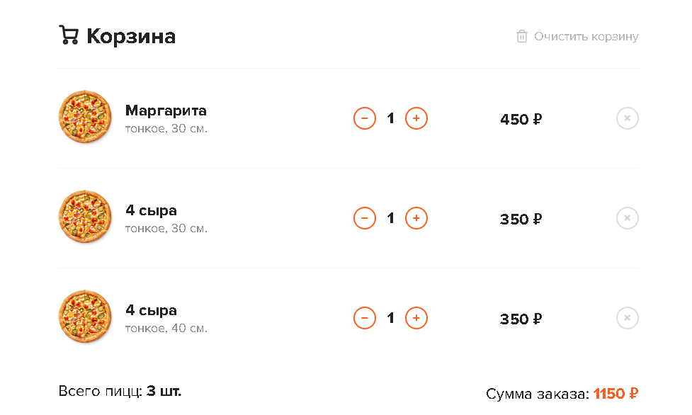
Рисунок 13 – Корзина пользователя

2.8 Тестирование информационной системы
Тестирование информационной системы является процессом проверки и оценки функциональности, надежности, производительности и безопасности информационной системы. Оно выполняется с целью выявления ошибок, дефектов и проблем, а также убеждения в том, что система работает должным образом и удовлетворяет требованиям и ожиданиям пользователей.
В процессе тестирования информационной системы используются различные методы и техники, включая:
- Функциональное тестирование: Это проверка функций и возможностей системы согласно требованиям и спецификациям. Включает тестирование различных сценариев использования, проверку правильности ввода и вывода данных, проверку работы интерфейса и другие функциональные аспекты системы.
- Тестирование производительности: Это оценка производительности и эффективности системы при различных условиях нагрузки. Включает тестирование скорости обработки данных, времени отклика системы, пропускной способности и масштабируемости системы.
- Тестирование надежности: Это проверка стабильности и надежности системы. Включает тестирование на устойчивость к сбоям, восстановление после сбоев, отказоустойчивость и воспроизводимость результатов.
- Тестирование безопасности: Это проверка системы на уязвимости и защищенность от несанкционированного доступа, атак и утечки данных. Включает проверку аутентификации, авторизации, шифрования данных и других механизмов безопасности.
- Тестирование совместимости: Это проверка совместимости системы с различными операционными системами, браузерами, устройствами и другими компонентами, с которыми она может взаимодействовать.
- Тестирование пользовательского интерфейса: Это проверка удобства использования и понятности пользовательского интерфейса системы. Включает тестирование навигации, взаимодействия пользователя, визуального оформления и других аспектов интерфейса.
Тестирование информационной системы проводится как во время разработки системы, так и после её внедрения. Оно помогает выявить и устранить ошибки и проблемы, улучшить качество и надежность системы, а также обеспечить удовлетворение потребностей пользователей. Результаты тестирования могут быть задокументированы в отчете, который содержит информацию о проведенных тестах, выявленных проблемах и рекомендациях по их исправлению.
Таблица 10 – Тестирование методом черного ящика
Номер теста | Тесты | Ожидаемый результат | Результат программы | Итог
1 | Нажать кнопку «Войти» на главной странице | Откроется окно входа в систему | Открылось окно входа | Выполнено
2 | Нажать кнопку войти в компоненте авторизации | Авторизирует пользователя | Авторизирует пользователя и перенесет на страницу для выбора пицц | Выполнено
3 | Нажать кнопку «Выйти» | Выйдет из системы | Выйдет из системы и перенесет обратно на страницу авторизации. | Выполнено
4 | Нажать кнопку «Регистрация» | Появятся формы для регистрации | Появились формы для регистрации | Выполнено
5 | Нажать «Регистрация» после заполнения данных в формы регистрации | Пользователь окажется на главной странице приложения | Пользователь зарегистрировался и перешел на страницу выбора пицц | Выполнено
6 | Нажать на кнопку добавить на главной странице приложения. | Пицца добавиться в корзину. | Пицца добавилась в корзину. | Выполнено
7 | Нажать на кнопку увеличения количество пиццы. | Увеличиться количество пицц. | Увеличилось количество пиццы в корзине | Выполнено
8 | Нажать на кнопку «Очистить корзину» | Корзина очиститься | Корзина очистилась | Выполнено
9 | Нажать на кнопку удаления пиццы в корзине. | Удалиться пицца которую захотят удалить | Удалилась пицца которую выбрал пользователь. | Выполнено
10 | Выбор тесто либо размер пиццы а добавление ее в корзину. | Добавиться пицца с нужными параметрами | Добавилась пицца с нужными параметрами. | Выполнено

ЗАКЛЮЧЕНИЕ
Была проведена обширная работа над данной курсовой проектом, в результате которой была разработана интерфейсная часть веб-приложения. Данный интерфейс обладает минималистичным и лаконичным дизайном, который легко воспринимается пользователями с первого посещения. Он был тщательно спроектирован с учетом лучших практик пользовательского опыта.
Кроме того, была создана база данных DB_PIZZA, которая является основным источником информации для фронтенда приложения. Благодаря этой базе данных, пользователи могут получать доступ к необходимой информации о пиццах, предлагаемых веб-приложением.
В рамках проекта были разработаны четыре диаграммы для более полного представления о его функциональности и процессах. Диаграмма прецедентов позволяет определить основные действующие лица и функциональные возможности приложения. Диаграмма IDEF0 используется для моделирования бизнес-процессов и их взаимосвязей. Диаграмма IDEF1 помогает визуализировать информационные потоки и взаимодействие между различными компонентами системы. Наконец, диаграмма последовательности представляет собой графическое представление последовательности действий и взаимодействия между объектами в системе.
Для обеспечения качества разработки приложения было проведено тщательное тестирование методом черного ящика. В результате этого тестирования не было обнаружено ошибок, что подтверждает работоспособность и стабильность приложения.
Итоговый результат работы над проектом является внушительным достижением. Все эти шаги и усилия дали возможность создать качественное веб-приложение, готовое к дальнейшему развитию.

СПИСОК ИСПОЛЬЗУЕМОЙ ЛИТЕРАТУРЫ
- Федорова, Г.Н. Разработка, внедрение и адаптация программного обеспечения отраслевой направленности [Электронный ресурс]: учеб. Пособие/ Г.Н. Федорова— М. :КУРС : ИНФРА-М, 2018. — 336 с. (Среднее Профессиональное Образование). - Режим доступа: http://new.znanium.com/bookread2.php?book=898670
- Гагарина, Л. Г. Разработка и эксплуатация автоматизированных информационных систем [Электронный ресурс] : учебное пособие / Л. Г. Гагарина. — Москва : ИД «ФОРУМ» : ИНФРА-М, 2019. — 384 с. — (Среднее профессиональное образование). - Режим доступа: https://new.znanium.com/read?id=333679
- Исаев, Г. Н. Управление качеством информационных систем [Электронный ресурс] : учебное пособие / Исаев Г. Н. - Москва :НИЦ ИНФРА-М, 2016. - 248 с.: 60x90 1/16. - (Высшее образование: Бакалавриат) (Переплёт 7БЦ) ISBN 978-5-16-011794-2 - Режим доступа: https://new.znanium.com/read?id=36233
- Коваленко, В. В. Проектирование информационных систем [Электронный ресурс] : учебное пособие / В. В. Коваленко. — Москва : ФОРУМ : ИНФРА-М, 2018. — 320 с. — Режим доступа: https://new.znanium.com/read?id=329691
- Золотухина, Е. Б. Управление жизненным циклом информационных систем (продвинутый курс) [Электронный ресурс]: конспект лекций / Е. Б. Золотухина, С. А. Красникова, А. С. Вишня. - Москва :КУРС, НИЦ ИНФРА-М, 2017. - 119 с.: ISBN 978-5-906818-36-2 - Режим доступа: https://new.znanium.com/read?id=145707
- Сысоева, Л. А. Управление проектами информационных систем [Электронный ресурс] : учебное пособие / Л. А. Сысоева, А. Е. Сатунина. — Москва : ИНФРА-М, 2019. — 345 с. — (Высшее образование: Бакалавриат). — Режим доступа: https://new.znanium.com/read?id=342011
- Портал по php, MySQL и другим веб-технологиям [электронный ресурс] : учебное пособие / Дж. Уайттеккер, Дж. Воас // Режим доступа : http://www.php.su
- Ресурсы по программированию на php: [Электронный ресурс] // URL: http://www.php.net
- Основы языка гипертекстовой разметки HTML и CSS [электронный ресурс] : учебное пособие /Сост. С. М. Наместников. – Ульяновск: УлГТУ, 2014. // Режим доступа: http://sernam.ru/book_html.php
- Ресурсы по программированию: [Электронный ресурс] // URL: http://www.realcoding.net/

Приложение А
Листинг 1 – Вывод пицц из базы данных
<script>
import Pizza from './Pizza.vue';
import { ref } from 'vue';
import axios from 'axios';
export default {
components: { Pizza },
setup() {
const pizzas = ref([])
axios.get('http://localhost/pizza-app/includes/Pizza.php')
.then(response => {
pizzas.value = response.data;
})
.catch(error => { console.log(error) })
const handleAnchorClick = (event, id) => {
event.preventDefault();
const element = document.getElementById(id);
if (element) {
element.scrollIntoView({ behavior: 'smooth' });
}
}
return {
pizzas,
handleAnchorClick
}
},
}
</script>
Файл Pizza.php
<?php
include './connect.php';
try {

$sql = "SELECT * FROM products";
$result = mysqli_query($conn, $sql);
$data = mysqli_fetch_all($result, MYSQLI_ASSOC);
header("Access-Control-Allow-Origin: *");
header("Access-Control-Allow-Methods: POST, GET, OPTIONS");
header("Access-Control-Allow-Headers: Content-Type");
echo json_encode($data, JSON_NUMERIC_CHECK);
} catch(Exception $e) {
echo "Ошибка при выполнении запроса: " . $e->getMessage();
}
mysqli_close($conn);
?>
Листинг 2 – Авторизация пользователя
<script>
import axios from 'axios';
import router from '../router.js';
import { useStore } from '../store/store';
export default {
data() {
return {
email: '',
password: '',
errorMessage:'',
};
},
methods: {
signIn() {
const userData = {
email: this.email,
password: this.password
};
axios.post('http://localhost/pizza-app/includes/authoriz.php', userData, {
timeout: 50000,
headers: {
'Content-Type': 'application/json'
}
})
.then(response => {
console.log(response.data);
if(response.data.success){
const Store = useStore()
Store.setRole(response.data.role)
Store.setName(response.data.name)
Store.setSuccess(response.data.success)
Store.setSurname(response.data.surname)
Store.setId(response.data.id)
Store.setEmail(response.data.email)
router.push({name: 'Index'})
}else{
this.errorMessage = response.data.message
}
})
.catch(error => {
if (error.response) {
// Ошибка с полученным ответом от сервера
console.error('Ошибка ответа от сервера:', error.response.data);
} else if (error.request) {
// Ошибка без полученного ответа от сервера
console.error('Ошибка запроса:', error.request);
} else {
// Ошибка при настройке запроса
console.error('Ошибка настройки запроса:', error.message);
}
});
}
},
};
</script>
Файл authoriz.php
<?php
include './connect.php';
header("Access-Control-Allow-Origin: *");
header("Access-Control-Allow-Methods: POST, GET, OPTIONS");
header("Access-Control-Allow-Headers: Content-Type");
$jsonData = file_get_contents('php://input');
$data = json_decode($jsonData);
$email = $data->email;
$password = $data->password;
$hash_password = md5($password);
// Логика авторизации
$sql = "SELECT u.id, u.surname, u.name, u.email, u.password, ar.roleid
FROM users u
JOIN authorrole ar ON u.id = ar.usersid
WHERE u.email = '$email' AND u.password = '$hash_password'";
$result = mysqli_query($conn, $sql);
$row = mysqli_fetch_assoc($result);
if ($row) {
$response = [
'success' => true,
'message' => 'Авторизация прошла успешно',
'id' => $row['id'],
'surname' => $row['surname'],
'name' => $row['name'],
'email' => $row['email'],
'role' => $row['roleid']
];
} else {
$response = [
'success' => false,
'message' => 'Неверная почта или пароль'
];
}
header("Content-Type: application/json");
echo json_encode($response);
?>
Листинг 3 – Регистрация пользователя
<script>
import axios from 'axios';
import { useStore } from '../store/store.js'
import router from '../router.js';
export default {
data() {
return {
name: '',
surname: '',
email: '',
password: '',
passwordTwo: ''
};
},
methods: {
signUp() {
// Проверка пароля
if (this.password !== this.passwordTwo) {
console.error('Пароли не совпадают');
return;
}
const userData = {
name: this.name,
surname: this.surname,
email: this.email,
password: this.password,
passwordTwo: this.passwordTwo
};
axios.post('http://localhost/pizza-app/includes/register.php', userData, {
timeout: 50000,
headers: {
'Content-Type': 'application/json',
'Content-Type': 'application/x-www-form-urlencoded'
}
})
.then(response => {
console.log(response.data);
console.log(response.data.userData);
if (response.data.success) {
router.push({name: 'Index' })
const Store = useStore()
Store.setRole(response.data.role)
Store.setName(response.data.name)
Store.setSuccess(response.data.success)
Store.setSurname(response.data.userData.surname)
Store.setId(response.data.userData.id)
Store.setEmail(response.data.userData.email)
console.log('Добро пожаловать на сайт'+' '+ response.data.name)
}
else{
console.log('Ошибка во время авторизации')
}
// Дополнительная логика после успешной регистрации
})
.catch(error => {
console.error(error);
// Дополнительная обработка ошибок регистрации
});

}
}
};
</script>
Файл register.php
<?php
// Подключение к базе данных
require_once('./connect.php');
header("Access-Control-Allow-Origin: *");
header("Access-Control-Allow-Methods: POST, GET, OPTIONS");
header("Access-Control-Allow-Headers: Content-Type");

// Получение данных из POST-запроса
$name = $_POST['name'];
$surname = $_POST['surname'];
$email = $_POST['email'];
$password = $_POST['password'];
$passwordTwo = $_POST['passwordTwo'];

// Проверка совпадения паролей
if ($password !== $passwordTwo) {
$response = [
'success' => false,
'message' => 'Пароль не совпадает',
];

header("Content-Type: application/json");
echo json_encode($response);
exit();
}

// Проверка существования пользователя с указанным email в базе данных
$sql = "SELECT * FROM users WHERE email='$email'";
$result = mysqli_query($conn, $sql);
if (mysqli_num_rows($result) > 0) {
$response = [
'success' => false,
'message' => 'Пользователь с таким email уже существует'
];

header("Content-Type: application/json");
echo json_encode($response);
exit();
}

// Хеширование пароля
$hashedPassword = md5($password);

// Вставка нового пользователя в таблицу users
$sql = "INSERT INTO users (name, surname, email, password) VALUES ('$name', '$surname', '$email', '$hashedPassword')";
if (mysqli_query($conn, $sql)) {
// Получение ID только что добавленного пользователя
$userId = mysqli_insert_id($conn);

// Получение ID роли "Администратор сайта"
$roleId = "Пользователь";

// Вставка роли "Администратор сайта" для пользователя в таблицу authorrole
$sql = "INSERT INTO authorrole (usersid, roleid) VALUES ('$userId', '$roleId')";
if (mysqli_query($conn, $sql)) {
// Выполнение SELECT-запроса для получения данных пользователя
$selectSql = "SELECT id, surname, name, email FROM users WHERE id='$userId'";
$selectResult = mysqli_query($conn, $selectSql);
$userData = mysqli_fetch_assoc($selectResult);

$response = [
'success' => true,
'message' => 'Регистрация прошла успешно',
'role' => $roleId,
'name' => $name,
'userData' => $userData // Добавляем данные пользователя в ответ
];
} else {
$response = [
'success' => false,
'message' => 'Ошибка при добавлении роли пользователя'
];
}
} else {
$response = [
'success' => false,
'message' => 'Ошибка при выполнении запроса'
];
}

header("Content-Type: application/json");

echo json_encode($response);

// Закрытие соединения с базой данных
mysqli_close($conn);
?>

